附件
心理咨询师简介
一、李进英
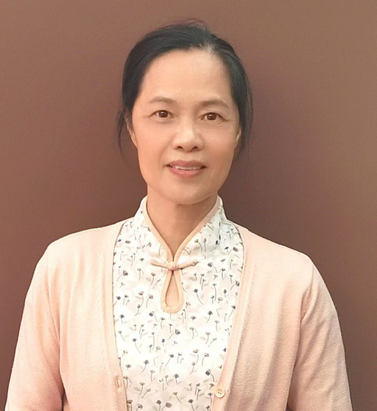
李进英，国家二级心理咨询师、高校心理咨询师、社会心理健康师，南宁市12355心理热线顾问。从事心理健康工作16年，个案咨询时长2000余小时，接受个体及团体督导200小时。
专业受训背景：参加精神分析基础理论、心理咨询临床技能、家庭治疗、自体心理学及心理沙盘等培训与督导；曾在广西壮族自治区人民医院儿童青少年心理门诊跟诊，参加南宁市第五人民医院儿童青少年精神心理疾病诊疗培训。
咨询取向与擅长领域：以心理动力学和认知行为取向整合咨询，擅长情绪困扰、亲子关系、行为与学习问题、自我认知、婚姻家庭及育儿指导。

二、李权伦
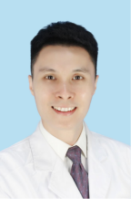
李权伦，中级心理治疗师、社会工作师，留美心理学硕士，心理学在读博士。民用航空医学专家，前海人寿广西医院博士创新站科研副主任、广西医科大学艺术疗法课题组共同负责人。广西家庭教育研究会第六届理事，广西广播电视台心理健康栏目特邀专家，广西妇女联合会、广西教育厅外聘家庭教育指导专家。
专业受训背景：在美国华盛顿巴尔的摩精神分析中心儿童青少年精神分析项目接受培训及督导，并在美国加利福尼亚大学伯克利分校接受心理治疗临床进修。持续接受美国国家心理健康研究所Elliott Kronenfeld博士的整合取向临床督导，累计3500余小时。
擅长领域：婚姻家庭与亲密关系、个人成长、青少年心理、家庭关系、性多元群体、情绪及性心理相关议题，注重运用艺术媒介开展心理支持。

